НАЦІОНАЛЬНИЙ ТЕХНІЧНИЙ УНІВЕРСИТЕТ УКРАЇНИ
«КИЇВСЬКИЙ ПОЛІТЕХНІЧНИЙ ІНСТИТУТ ІМЕНІ ІГОРЯ
СІКОРСЬКОГО»
Факультет інформатики та обчислювальної техніки
Кафедра інформатики та програмної інженерії

Лабораторна робота № 1
ПРОЄКТУВАННЯ ТА СПЕЦИФІКАЦІЯ
ПРОСТОЇ ІМПЕРАТИВНОЇ МОВИ ПРОГРАМУВАННЯ
ЗАГАЛЬНОГО ПРИЗНАЧЕННЯ
(з дисципліни «Побудова компіляторів»)

Звіт студента І курсу, групи ІП-51мн
спеціальності F2 Інженерія програмного забезпечення
Панченко С. В.
(Прізвище, ім’я, по батькові) (Підпис)

Перевірив: доцент, к.т.н. Стативка Ю.І.
(Посада, науковий ступінь, прізвище та ініціали) (Підпис)

Київ – 2025
Зміст
1 Вступ 3
1.1 Обробка 3
1.2 Нотація 3
2 Лексична структура 4
2.1 Пробільні символи 4
2.2 Дужки 4
2.3 Типи даних 5
2.4 Ключові слова 6
2.5 Літерали 7
2.6 Ідентифікатори 10
3 Синтаксична структура 11
3.1 Програма 11
3.2 Визначення функції 11
3.3 Інструкції 13
3.3.1 Оголошення змінних 13
3.3.2 Умовна інструкція 14
3.3.3 Інструкція циклу 14
3.3.4 Виклики функцій 14
4 Повна граматика ANTLR4 16
5 Приклад програми 18

Вступ
Мова програмування LAB — імперативна мова загального призначення з LISP-подібним синтаксисом. Назва промовляється як "лаб".

Обробка
Програма, написана мовою LAB, подається на вхід транслятора для перетворення до цільової форми. Результат трансляції виконується у системі часу виконання, для чого приймає вхідні дані та надає результат виконання програми.
Трансляція передбачає фази лексичного, синтаксичного та семантичного аналізу, а також фазу генерації коду.

Нотація
Для опису мови LAB використовується граматика ANTLR4. Граматика описує синтаксичні правила мови у форматі, що підтримується генератором парсерів ANTLR4.

Лексична структура
Лексичний аналiз виконується окремим проходом, отже не залежить вiд синтаксичних та семантичних аспектiв. Лексичний аналiзатор розбиває текст програми на лексеми.

Пробільні символи
Текст програми мовою LAB складається з лексем, що розпізнаються лексичним аналізатором.
WS: [ \t\r\n]+ -> skip;
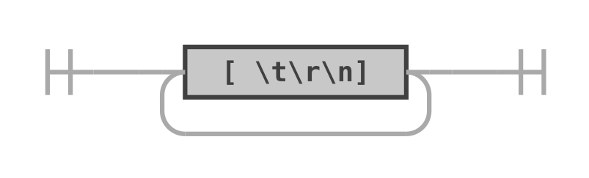Рисунок 2.1 — Пробільні символи

Дужки
LPAREN: '(';
RPAREN: ')';
Рисунок 2.2 — Ліва дужка
Рисунок 2.3 — Права дужка

Типи даних
Мова LAB підтримує чотири базові типи даних.
TYPE: TYPE_INTEGER | TYPE_REAL | TYPE_STRING | TYPE_BOOL;
TYPE_INTEGER: 'int';
TYPE_REAL: 'real';
TYPE_STRING: 'string';
TYPE_BOOL: 'bool';
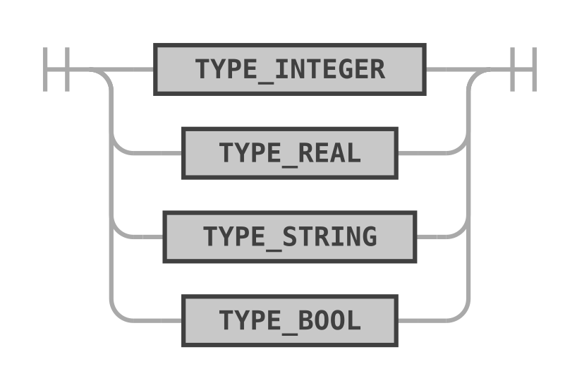Рисунок 2.4 — Типи даних

Ключові слова
KEYWORD_FN: 'fn';
KEYWORD_LET: 'let';
KEYWORD_IF: 'if';
KEYWORD_WHILE: 'while';
Рисунок 2.5 — Ключове слово “fn”
Рисунок 2.6 — Ключове слово “if”
Рисунок 2.7 — Ключове слово “let”
Рисунок 2.8 — Ключове слово “while”

Літерали
Лiтерали використовуються для представлення постiйних значень.
LITERAL: LITERAL_BOOL | LITERAL_REAL | LITERAL_INTEGER | LITERAL_STRING;
LITERAL_BOOL: 'true' | 'false';
LITERAL_REAL: ('+'|'-')?DIGIT+ '.' DIGIT+;
LITERAL_INTEGER: ('+'|'-')?DIGIT+;
LITERAL_STRING: '"' ( ~["\\\r\n] | '\\' . )* '"';
fragment DIGIT : [0-9];
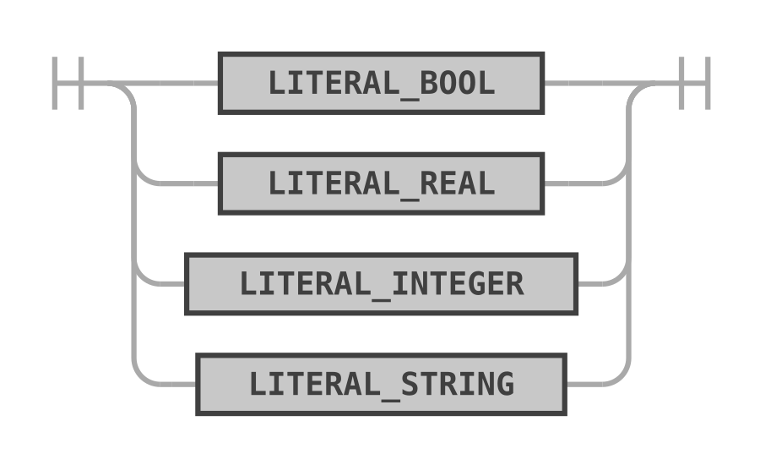Рисунок 2.9 — Літерали
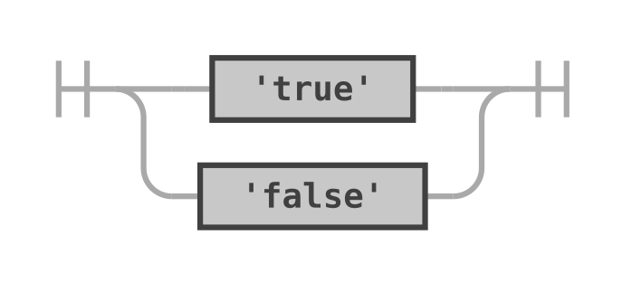Рисунок 2.10 — Булевий літерал
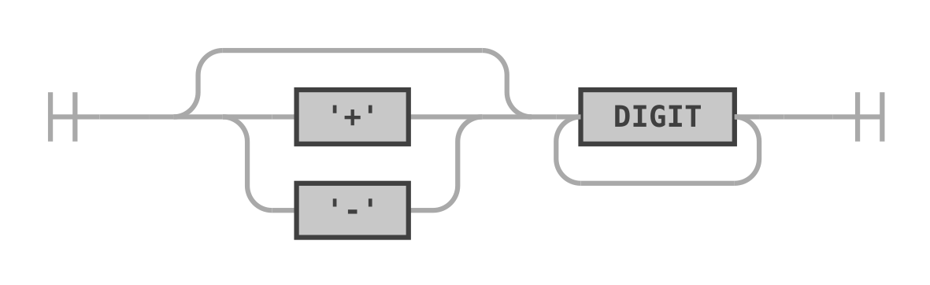Рисунок 2.11 — Ціле число
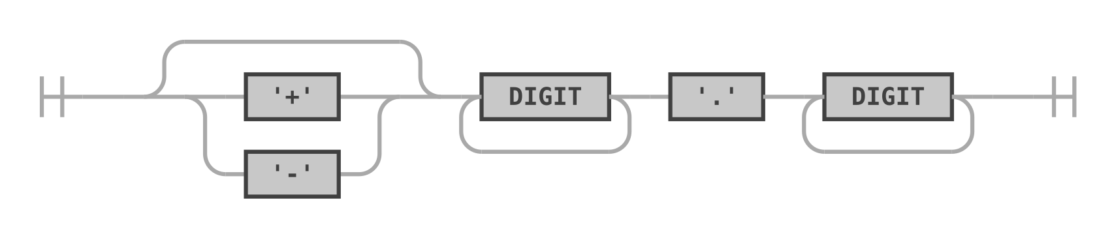Рисунок 2.12 — Дійсне число
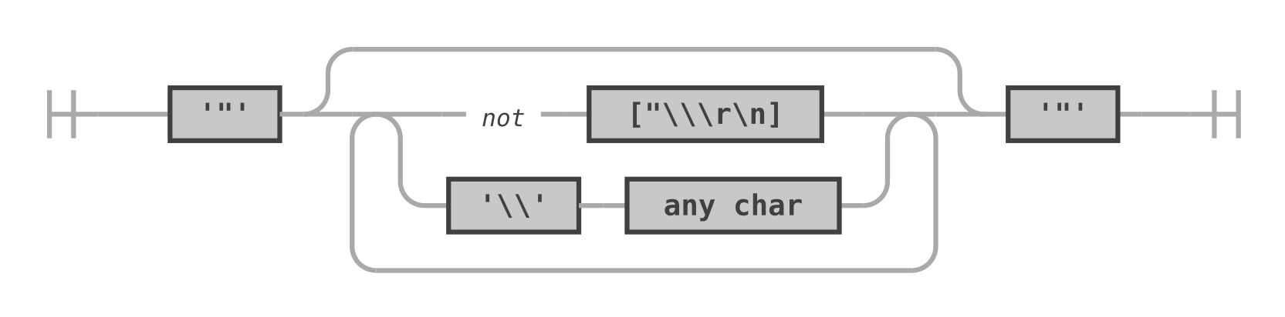Рисунок 2.13 — Рядок
Рисунок 2.14 — Цифра

Ідентифікатори

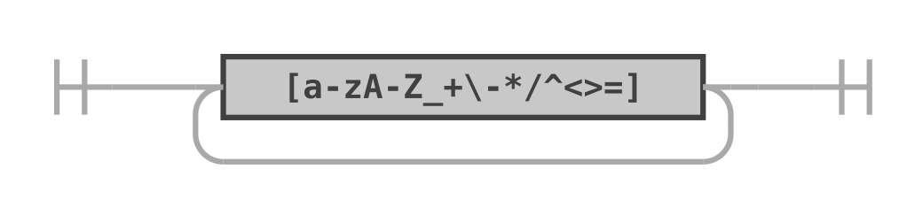Рисунок 2.15 — Ідентифікатор

Синтаксична структура

Програма
Програма складається з одного або більше визначень функцій.
program: funcDef+;
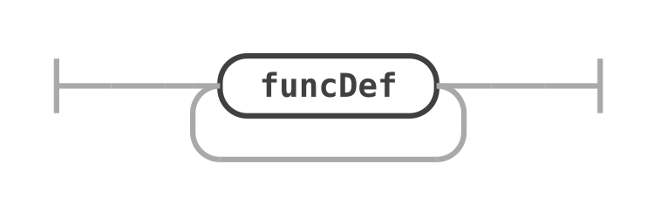Рисунок 3.1 — Програма

Визначення функції
Кожна функція має ім'я, список параметрів (може бути порожнім) та тіло функції. Змінні, оголошені всередині функції, мають локальну область видимості. Параметри функції також є локальними змінними. Програма повинна містити функцію з іменем main, яка служить точкою входу для виконання програми.
funcDef: LPAREN KEYWORD_FN ID LPAREN funcParamList? RPAREN statementsList RPAREN;
funcParamList: funcParam+;
funcParam: LPAREN ID TYPE RPAREN;
Рисунок 3.2 — Функція
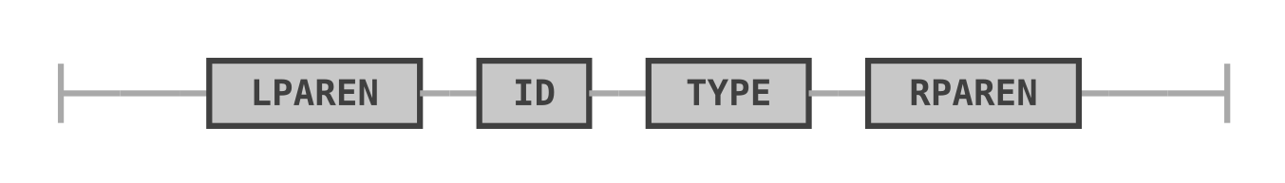Рисунок 3.3 — Параметр функції
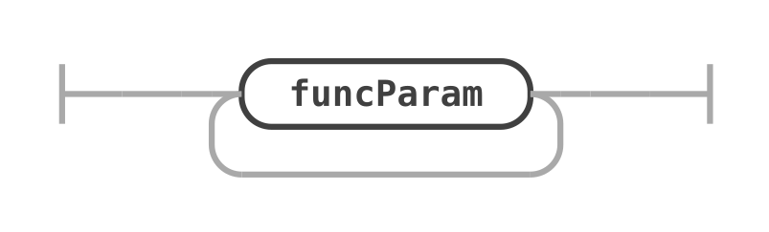Рисунок 3.4 — Список параметрів функції
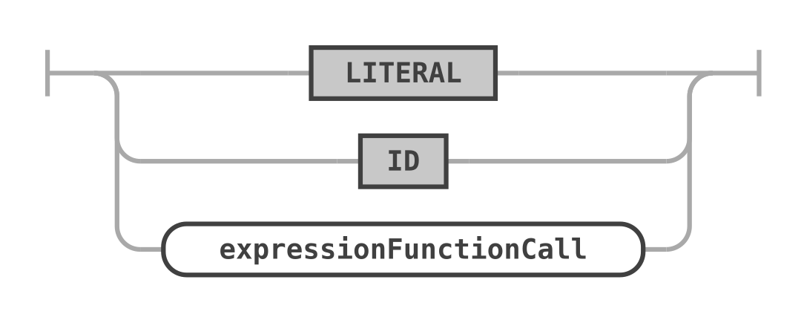Рисунок 3.5 — Аргумент виклику функції
Приклад:
(fn main ((a int) (b real) (c string)) (
// тіло функції
))

Інструкції
Тіло функції складається з інструкцій.
statement
: statementVariableDeclaration
| statementIf
| statementWhile
| expressionFunctionCall
;

statementsList: LPAREN statement* RPAREN;
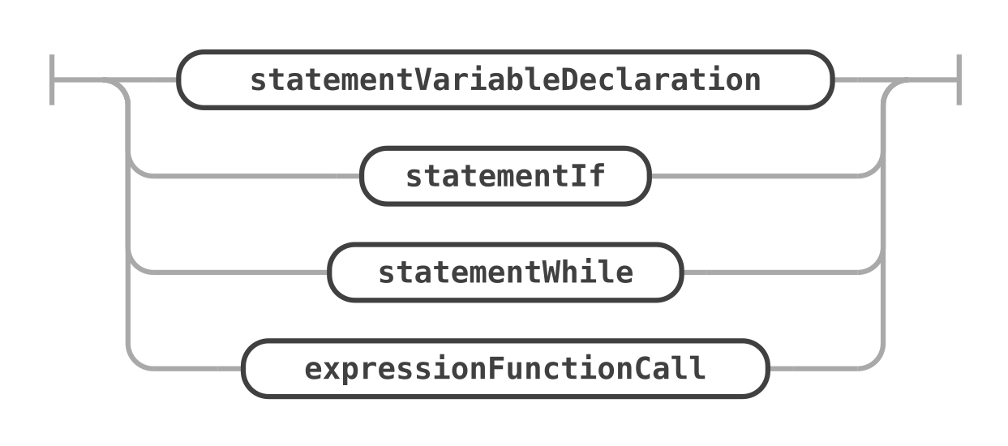Рисунок 3.6 — Інструкція

Оголошення змінних
statementVariableDeclaration: LPAREN KEYWORD_LET ID functionCallArgument RPAREN;
Приклад:
Рисунок 3.7 — Оголошення змінної
(let d (concat c "Hello KPI"))
(let i 0)

Умовна інструкція
statementIf: LPAREN KEYWORD_IF expressionFunctionCall statementsList statementsList RPAREN;
Приклад:
Рисунок 3.8 — Умовна інструкція
(if (== 55 104) (
(display "TRUE")
) (
(display "FALSE")
))

Інструкція циклу
statementWhile: LPAREN KEYWORD_WHILE expressionFunctionCall statementsList RPAREN;
Приклад:
Рисунок 3.9 — Інструкція циклу
(while (le i 5) (
(display (* 2 i))
(set i (+ i 1))
))

Виклики функцій
Виклики функцій мають префіксну нотацію. Аргументами можуть бути літерали, ідентифікатори або інші виклики функцій.
expressionFunctionCall: LPAREN ID functionCallArgument* RPAREN;
functionCallArgument: LITERAL | ID | expressionFunctionCall;
Приклад:
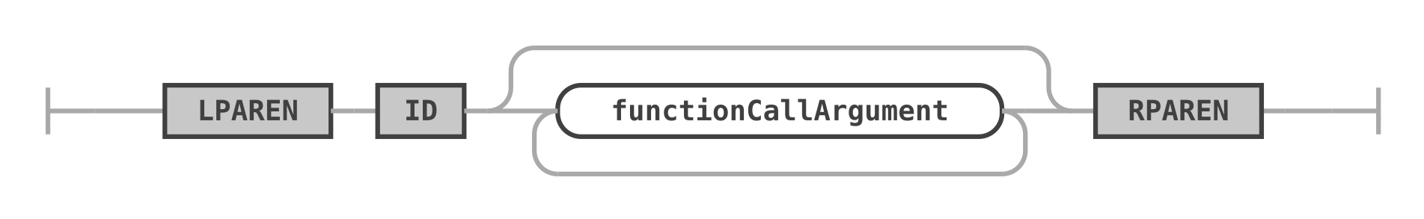Рисунок 3.10 — Виклик фнукції
(display "Hello")
(+ 2 3)
(* 2 (- a (/ i b)))
(concat c "Hello KPI")

Повна граматика ANTLR4
grammar lab;

WS: [ \t\r\n]+ -> skip;

TYPE: TYPE_INTEGER | TYPE_REAL | TYPE_STRING | TYPE_BOOL;
TYPE_INTEGER: 'int';
TYPE_REAL: 'real';
TYPE_STRING: 'string';
TYPE_BOOL: 'bool';

KEYWORD_FN: 'fn';
KEYWORD_LET: 'let';
KEYWORD_IF: 'if';
KEYWORD_WHILE: 'while';

LPAREN: '(';
RPAREN: ')';

statement
: statementVariableDeclaration
| statementIf
| statementWhile
| expressionFunctionCall
;

functionCallArgument: LITERAL | ID | expressionFunctionCall;
expressionFunctionCall: LPAREN ID functionCallArgument* RPAREN;
statementVariableDeclaration: LPAREN KEYWORD_LET ID functionCallArgument RPAREN;
statementsList: LPAREN statement* RPAREN;
statementIf: LPAREN KEYWORD_IF expressionFunctionCall statementsList statementsList RPAREN;
statementWhile: LPAREN KEYWORD_WHILE expressionFunctionCall statementsList RPAREN;

funcParam: LPAREN ID TYPE RPAREN;
funcParamList: funcParam+;
funcDef: LPAREN KEYWORD_FN ID LPAREN funcParamList? RPAREN statementsList RPAREN;

program: funcDef+;

LITERAL: LITERAL_BOOL | LITERAL_REAL | LITERAL_INTEGER | LITERAL_STRING;
LITERAL_BOOL: 'true' | 'false';
LITERAL_REAL: DIGIT+ '.' DIGIT* | '.' DIGIT+;
LITERAL_INTEGER: DIGIT+;
LITERAL_STRING: '"' ( ~["\\\r\n] | '\\' . )* '"';

ID : [a-zA-Z_+\-*/^<>=]+;
fragment DIGIT : [0-9];

Приклад програми
(fn otherfunc () (
(display (** 2 6))
))

(fn main ((a int) (b real) (c string)) (
(let d (concat c "Hello KPI"))
(let dd true)
(if (== 55 104) (
(display (concat d "I AM TRUE"))
) (
(display (concat d "I AM FALSE"))
))
(let i 0)
(while (le i 5) (
(display (* 2 (- a (/ i b))))
(set i (+ i 1))
))
))

